Proyecto PIS 2013 Grupo 10

DUSA

Diseño del Prototipo

Versión 1.0

**Historia de revisiones**

|  |  |  |  |
| --- | --- | --- | --- |
| Fecha | Versión | Descripción | Autor |
| 30/08/2013 | 1.0 | Primera versión del documento | Gastón Giménez, Gastón Nicassio |

Contenido

**1. Introducción 3**

**2. Propósito 3**

**3. Alcance 3**

**4. Datos 3**

**5. Subsistemas 3**

1. Introducción

En este documento se especifica el diseño del prototipo del sitio web.

1. Propósito

Describir el diseño del prototipo correspondiente a la segunda iteración.

La intención del prototipo es eliminar riesgos técnicos, no proveer la funcionalidad pedida por el cliente. Dada la complejidad del sistema y la etapa en la que se encuentra el proyecto, se realizará un prototipo para el ABM de usuarios con persistencia en una base de datos Oracle y realización de un pedido.

1. Alcance

En este prototipo se experimenta con parte de las tecnologías a utilizar en el proyecto, a través del desarrollo parcial de las funcionalidades requeridas.

La idea es proveer una primer aproximación de la aplicación, que cuenta con las siguientes características acompañadas de la tecnología asociada:

* Gestión de usuarios: Se implementarán las funcionalidades de alta, baja y modificación de usuarios. Además, se deberá contar con un sistema de logueo a la aplicación, para el que se necesita experimentar con el manejo de sesión que brinda Java.
* Diseño de interfaz de usuario: Se proveerá una interfaz básica, y se experimentará con la biblioteca seleccionada para facilitar su implementación: jQuery. Se hizo esta selección debido a que la performance es un factor importante en la aplicación, y es prioritaria sobre interfaces visuales más complejas. Además, jQuery presenta buenas características en cuanto a compatibilidad para distintos navegadores.
* Ingreso de pedidos: Versión simplificada de esta funcionalidad, partiendo de un reducido conjunto de datos ficticios.
* Persistencia: Para las funcionalidades anteriores se necesita de un método de persistencia, que será una base de datos Oracle 11g.

1. Datos

Para implementar el prototipo, se persistirán los datos una base de datos Oracle de prueba. De esta forma podremos probar la UI realizando ABM de usuarios y pedidos frente a una base de datos similar a la utilizada en el ambiente de producción.

1. Subsistemas

Dado que no está definida la comunicación con el sistema existente del cliente, para el desarrollo de este prototipo se considera únicamente el subsistema formado por nuestra aplicación web. A continuación, se muestra un diagrama de componentes con la organización del sistema:

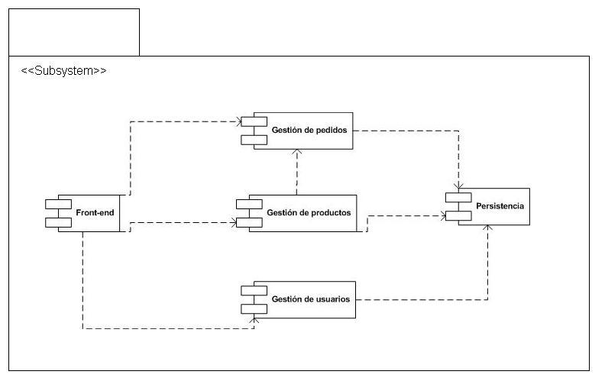

Las clases utilizadas en el prototipo son todas las especificadas en el modelo de dominio. Hasta el momento serían las siguientes:

